**Osnove elektrotehnike I2 6h 01.04**

**Induktivni otpor**

Pokus:

U strujni krug sa svitkom uključimo ampermetar, a paralelno sa svitkom priključimo voltmetar(sl. 1.). Pomoću izmjerene jakosti struje i napona izračunamo otpor u ova tri primjera:

1. Svitak bez jezgre priključen je na istosmjerni napon;
2. Svitak bez jezgre priključen je na jednaki izmjenični napon;
3. Svitak s jezgorm priključen je na jednaki izmjenični napon.

Primjetit ćemo da je u prvom primjeru jakost struje najveća, a u drugom manja, a u trećem primjeru najmanja, odnosno da je otpor strujnog kruga od primjera do primjera postajao veći. Budući da je u sva tri primjera struja prolazila kroz iste vodiče, otpor materijala, tj. omski otpor se nije mijenjao.

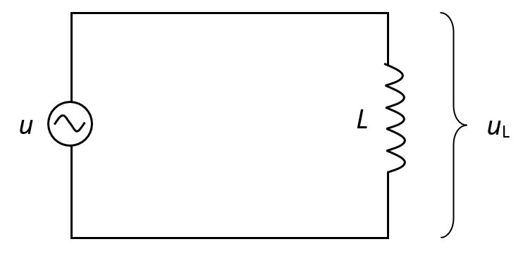

Slika . Induktivni otpor

Zaključak:

U strujnom krugu sa svitkom uz omski otpor postoji i neki drugi otpor čija veličina ne ovisi o materijalu kroz koji struja prolazi. Taj otpor zove se **induktivni otpor**, a trošila koja imaju taj otpor zovu se **induktivna trošila.**

**Induktivni otpor je otpor koji nastaje uslijed samoindukcije u induktivnim trošilima.**

XL = 2π*f*L c gdje je XL . . .induktivni otpor(Ω)

f . . .frekvencija struje (Hz)

L . . .induktivitet svitka (H)

Primjer. Koliki je induktivni otpor prstenastog svitka bez jezgre čija je duljina 30 cm, promjer 6 cm, a broj zavoja 2000, ako kroz njega teča struja frekvencije 50 Hz?

l = 30cm = 0.3m

d = 6 cm = 0,06m

N = 2000

μr = 1 (za zrak)

f = 50 Hz

L = ?

XL  = ?

S = $\frac{d^{2}*π}{4}$ S= $\frac{{0.06}^{2}*3.14}{4}$ = 0.0028m2

L = = = 0.047 H

XL=2 $π*f*L$ = 2*3.14*0.047 = 14,76 Ω

Zadaća:

Koliki je induktivni otpor svitka i kolika struja kroz njega teče ako je njegov induktivitet 0.1 H, a priključen je na izmjeničnu struju od 110V i 50 Hz?